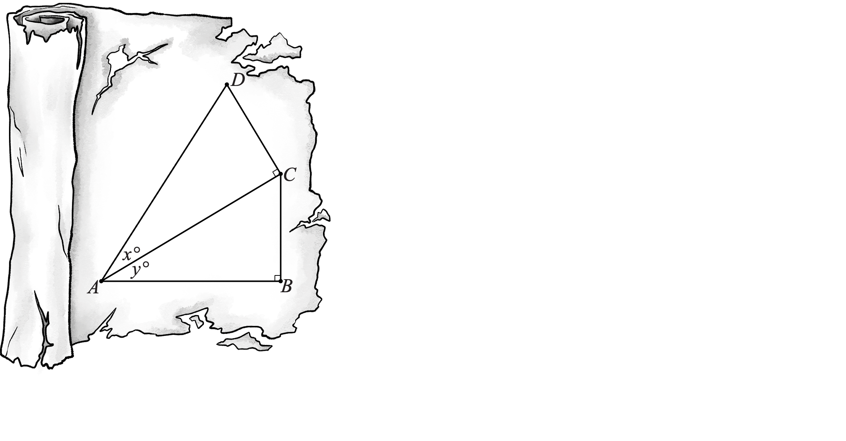los pergaminos – eStudiante A

El enfoque de esta tarea es descubrir la identidad de . Para garantizar su éxito, deben trabajar juntos de manera eficiente y comunicarse eficazmente.

# Paso 1: Trabajo Independiente

Usa la figura arriba para escribir razones usando el seno y coseno.

# Paso 2: Trabajo Independiente

Vuelve a escribir y simplifica tus ecuaciones anteriores usando .

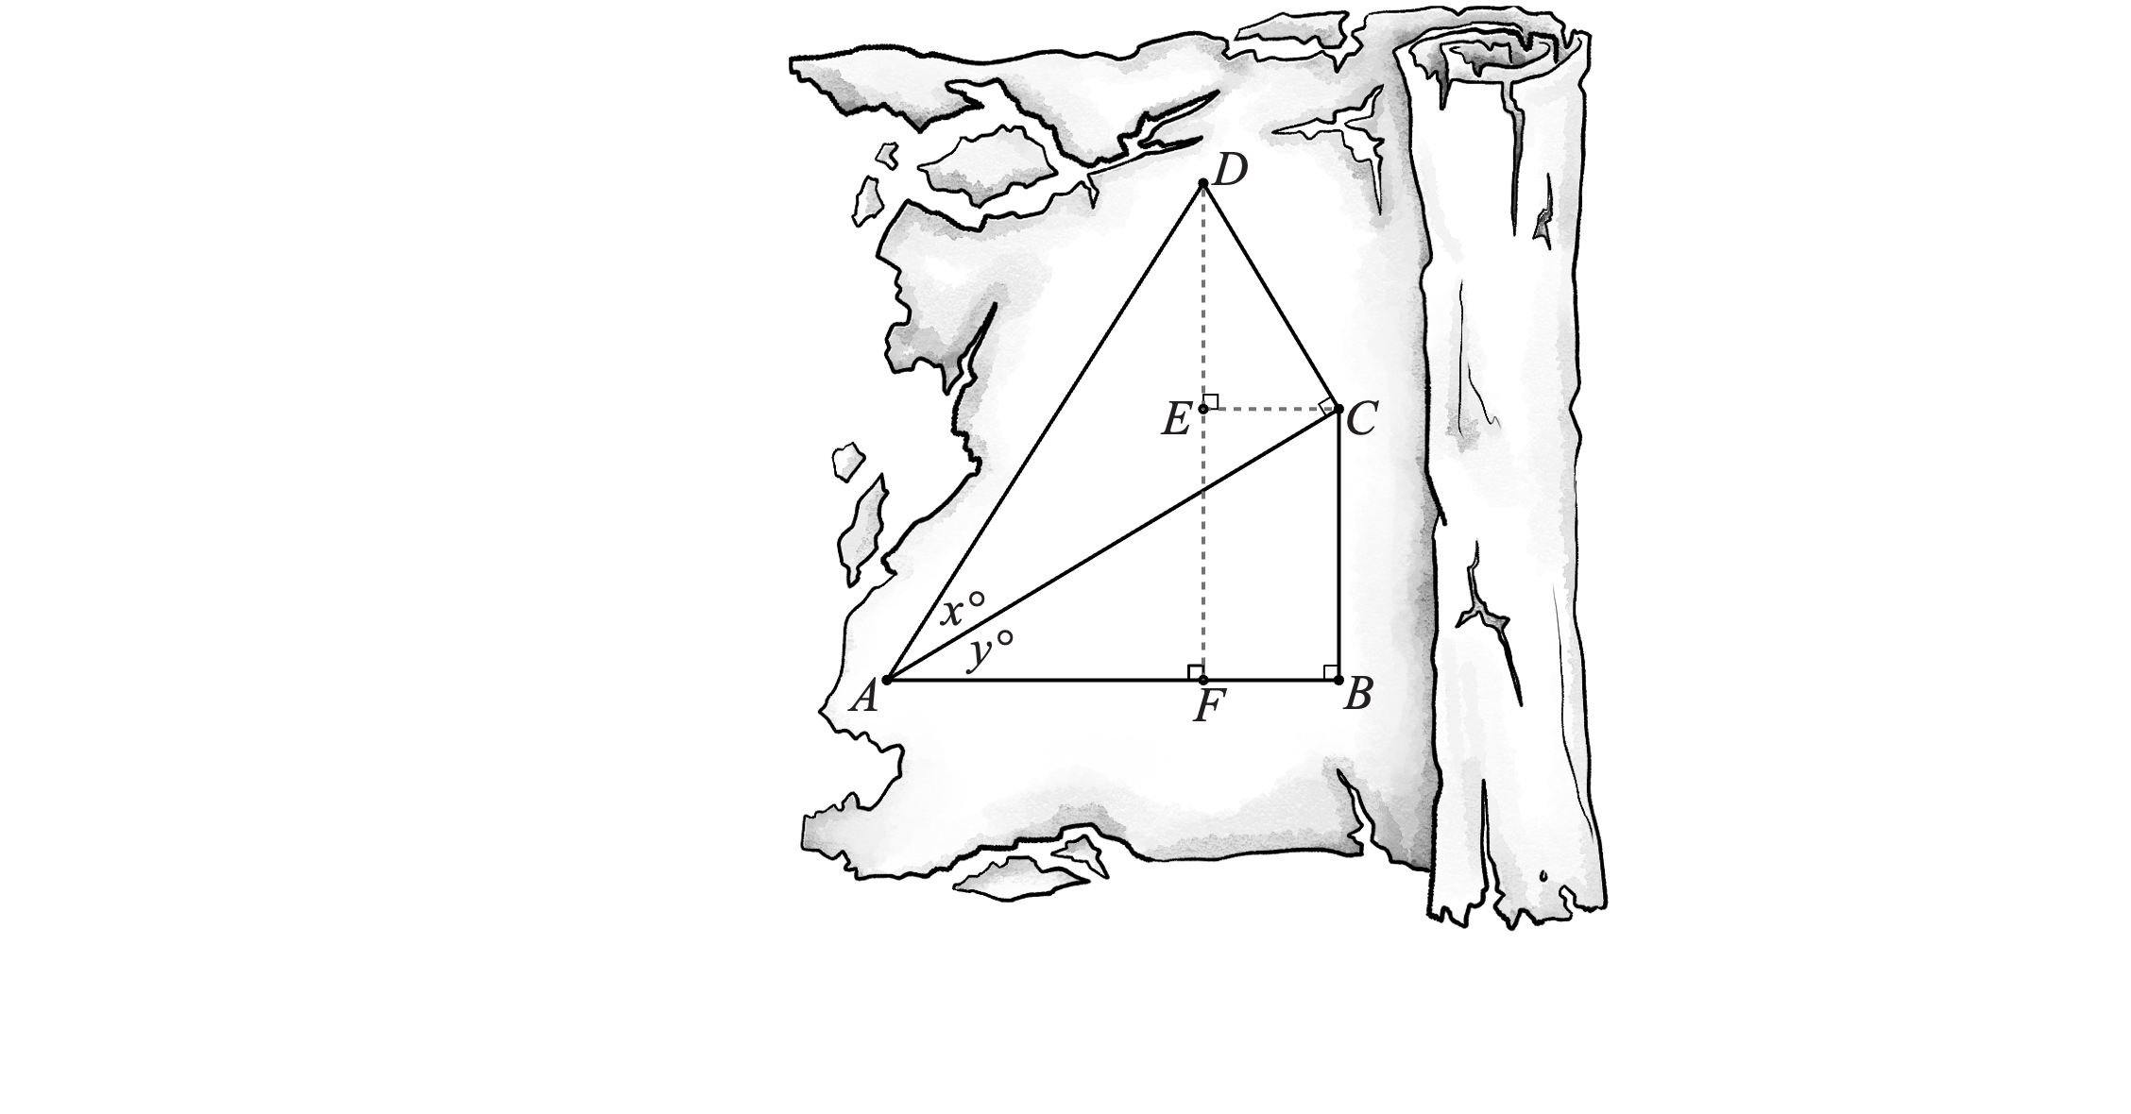los pergaminos – eStudiante B

El enfoque de esta tarea es descubrir la identidad de . Para garantizar su éxito, deben trabajar juntos de manera eficiente y comunicarse eficazmente.

# Paso 1: Trabajo Independiente

Encuentra  en términos de *x* y/o *y*. *Pista: Usa el teorema de los ángulos interiores alternos.*

# Paso 2: Trabajo Independiente

Luego usa  para escribir razones usando el seno y coseno.